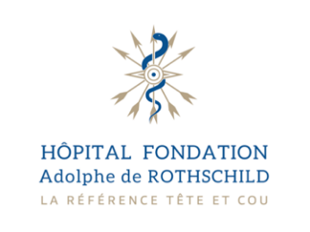

Communiqué de presse
06 janvier 2022

La FRENCH TECH au CES 2022 (du 5 -7 janvier) de Las Vegas
La startup basecamp vascular part à la conquête des USA
avec sa solution innovante pour améliorer le traitement des AVC

basecamp vascular - bcv fait partie des 16 startups sélectionnées par la région Île-de-France pour le CES LAS VEGAS 2022, le plus important et influent salon de la Tech mondiale. Elle y dévoilera son innovation de rupture : une solution micro-robotique de navigation endovasculaire pour faciliter le traitement des accidents vasculaires cérébraux (AVC).

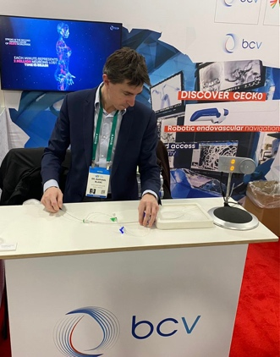
Médecin dans le service de neuroradiologie interventionnelle dirigé par le Dr Michel Piotin à l’Hôpital Fondation Adolphe de Rothschild, le Dr Raphaël Blanc est l’un des praticiens leaders européens de la thrombectomie, (intervention utilisée pour traiter les AVC). Il est, par ailleurs, co-fondateur et président de la startup basecamp vascular- bcv.

L’idée de création de cette start-up est née d’un besoin rencontré dans sa pratique : les cathéters disponibles sur le marché manquaient d’agilité et de souplesse pour naviguer à travers les vaisseaux tortueux et accéder à la zone à traiter. Cette accessibilité est aujourd’hui un vrai challenge afin de retirer les caillots occlusifs pour ré-oxygéner le plus rapidement possible le cerveau. « Enjeu vital, car lors d’un AVC, chaque minute perdue correspond à 2 millions de neurones détruits. » précise le Dr Blanc.
Dr Raphaël Blanc au CES 2022

Fondée par 4 associés en 2016, basecamp vascular - bcv est parvenue en à peine quelques années à concevoir un cathéter de nouvelle génération. Grâce à des activateurs à mémoire de forme, ce guide très innovant est capable de s’adapter à la courbure et à la tortuosité des vaisseaux, même dans les anatomies les plus complexes.

La première génération de ce dispositif mise au point par basecamp vascular est prête pour les premiers essais cliniques chez l’homme en début d’année 2022. Objectif : Enclencher dès 2022 les démarches de marquage CE pour permettre une commercialisation à partir de 2023.

Partenaire de la première heure de ce projet, les équipes de l’Hôpital Fondation Rothschild assurent la validation clinique du dispositif, les examens d’imagerie et la structuration des données.
Sélectionné et cofinancé par la région Ile-de-France et par le fonds européen de développement régional (Programme FEDER), le projet de basecamp vascular - bcv est actuellement présenté sur le stand French Tech au CES 2022 de Las Vegas.

Pour en savoir + sur basecamp vascular, rendez-vous sur le site internet : https://www.basecampvascular.com

A propos de l’Hôpital Fondation Adolphe de Rothschild : L’Hôpital Fondation Adolphe de Rothschild est un hôpital universitaire créé en 1905, spécialisé dans les pathologies de la tête et du cou des adultes et des enfants. Cet hôpital sans but lucratif est un établissement de santé privé d’intérêt collectif (ESPIC). Il assure, chaque année, plus de 400 000 consultations et actes techniques et plus de 45 000 passages aux urgences ophtalmologiques. Disposant de plateaux techniques de dernière génération et d’experts reconnus au niveau mondial, les services de l’Hôpital Fondation Rothschild apparaissent régulièrement en tête des classements des meilleurs hôpitaux français. Assurant le continuum soins, recherche et formation, l’Hôpital Fondation Rothschild pilote plus de 150 études de recherche clinique, publie plus de 300 articles scientifiques par an et forme chaque année près de 700 étudiants. Reconnue d’utilité publique, la Fondation Adolphe de Rothschild est habilitée à recevoir des dons et des legs. www.for.paris

Contacts presse
Hôpital Fondation Adolphe de Rothschild  Emmanuelle Le Roy  01 48 03 67 51  eleroy@for.paris | LJ Communication  Maryam De Kuyper - Anne-Laure Brisseau  01 45 03 89 94 - 01 45 03 50 36  m.dekuyper@ljcom.net - al.brisseau@ljcom

